Отчёт по лабораторной работе №3
  - Дисциплина: Математическое моделирование
Иванов Сергей Владимирович, НПИбд-01-23
Содержание

1. Цель работы
Целью лабораторной работы является реализовать модель боевых действий Ланчестера для двух случаев - противостояния регулярных войск и боя с участием партизанских отрядов, путем решения систем ОДУ и построения графиков изменения численности армий.

2. Задание
- Построить графики изменения численности войск армии Х и армии У.

3. Выполнение лабораторной работы
Номер студенческого билета: 1132236127. Рассчитаем вариант: 1132236127 mod 70 + 1 = 58. Значит, делаю вариант 58.

3.1 Математическая модель
Пусть $x\left(t\right)$ — численность армии страны $X$, а $y\left(t\right)$ — численность армии страны $Y$, где $t$ — время, отсчитываемое с начала военного конфликта. Производные $\frac{dx}{dt}$ и $\frac{dy}{dt}$ описывают скорости изменения численности армий в каждый момент времени.
На динамику численности войск оказывают влияние три ключевых составляющих:
- Небоевые потери — убыль, не связанная непосредственно с боевыми столкновениями (болезни, дезертирство, несчастные случаи). Задаются коэффициентами $a$ и $h$ соответственно для армий $X$ и $Y$.
- Боевые потери — потери, обусловленные непосредственным противоборством сторон. Определяются коэффициентами боевой эффективности $b$ и $c$.
- Подкрепление — поступление свежих сил, задаваемое функциями $P\left(t\right)$ и $Q\left(t\right)$.
Начальные условия для варианта 58: $x\left(0\right)=100 000$, $y\left(0\right)=10 000$.

3.1.1 Модель боевых действий между регулярными войсками
При столкновении двух регулярных армий на открытой местности боевые потери каждой из сторон пропорциональны численности армии противника: чем больше численность вражеских войск, тем выше их суммарная огневая мощь и, следовательно, тем интенсивнее потери.
Для варианта 58 система дифференциальных уравнений принимает следующий вид:
$$\left\{\begin{matrix}\frac{dx}{dt}=−0,12 x\left(t\right)−0,9 y\left(t\right)+\left|sin\left(t\right)\right| \\ \frac{dy}{dt}=−0,3 x\left(t\right)−0,1 y\left(t\right)+\left|cos\left(t\right)\right|\end{matrix}\right.$$
Где: * $−0,12 x\left(t\right)$ и $−0,1 y\left(t\right)$ — небоевые потери армий $X$ и $Y$ соответственно; * $−0,9 y\left(t\right)$ и $−0,3 x\left(t\right)$ — боевые потери, зависящие исключительно от численности противника; * $\left|sin\left(t\right)\right|$ и $\left|cos\left(t\right)\right|$ — функции подкрепления $P\left(t\right)$ и $Q\left(t\right)$.

3.1.2 Модель боевых действий с участием регулярных войск и партизанских отрядов
В данном случае армия $X$ выступает как регулярные войска, тогда как армия $Y$ действует по партизанской тактике. Поскольку партизаны рассредоточены на местности и не образуют чётко выраженных целей, регулярная армия вынуждена вести огонь по площадям. В таких условиях боевые потери партизан определяются не только численностью регулярной армии, но и плотностью (численностью) самих партизан — то есть пропорциональны произведению $x\left(t\right)⋅y\left(t\right)$.
Для варианта 58 система принимает вид:
$$\left\{\begin{matrix}\frac{dx}{dt}=−0,25 x\left(t\right)−0,96 y\left(t\right)+sin\left(2t\right)+1 \\ \frac{dy}{dt}=−0,25 x\left(t\right) y\left(t\right)−0,3 y\left(t\right)+cos\left(20t\right)+1\end{matrix}\right.$$
Где член $−0,25 x\left(t\right) y\left(t\right)$ отражает специфику потерь партизанского формирования от действий регулярных войск, вынужденных применять тактику стрельбы по площадям.

3.2 Программный код
Напишем код для реализации модели. (рис. 1)
using DrWatson
@quickactivate "project"
using DifferentialEquations
using Plots
script_name = splitext(basename(PROGRAM_FILE))[1]
mkpath(plotsdir(script_name))
mkpath(datadir(script_name))
x0 = 100_000.0
y0 = 10_000.0
# СЛУЧАЙ 1
function model1!(du, u, p, t)
x, y = u[1], u[2]
du[1] = -0.12*x - 0.9*y + abs(sin(t))
du[2] = -0.3*x - 0.1*y + abs(cos(t))
end
u0 = [x0, y0]
tspan1 = (0.0, 3.0)
prob1 = ODEProblem(model1!, u0, tspan1)
sol1 = solve(prob1, Tsit5(), dtmax = 0.005)
# Определяем победителя
x_final1 = sol1[1, end]
y_final1 = sol1[2, end]
if x_final1 > 0 && y_final1 <= 0
winner1 = "Победа армии X"
elseif y_final1 > 0 && x_final1 <= 0
winner1 = "Победа армии Y"
else
winner1 = x_final1 > y_final1 ? "Преимущество у армии X" : "Преимущество у армии Y"
end
println("Случай 1 — Регулярные войска:")
println(" X(конец) ≈ $(round(x_final1, digits=1))")
println(" Y(конец) ≈ $(round(y_final1, digits=1))")
println(" $winner1\n")
p1 = plot(
sol1.t, sol1[1, :],
label = "Армия X",
color = :steelblue,
lw = 2.5,
title = "Случай 1: регулярные войска",
xlabel = "Время",
ylabel = "Численность",
legend = :topright
)
plot!(p1, sol1.t, sol1[2, :], label = "Армия Y", color = :firebrick, lw = 2.5)
hline!(p1, [0], color = :black, linestyle = :dash, label = "")
# СЛУЧАЙ 2
function model2!(du, u, p, t)
x, y = u[1], u[2]
du[1] = -0.25*x - 0.96*y + sin(2*t) + 1.0
du[2] = -0.25*x*y - 0.3*y + cos(20*t) + 1.0
end
tspan2 = (0.0, 0.8)
prob2 = ODEProblem(model2!, u0, tspan2)
sol2 = solve(prob2, Tsit5(), dtmax = 0.001)
x_final2 = sol2[1, end]
y_final2 = sol2[2, end]
if x_final2 > 0 && y_final2 <= 0
winner2 = "Победа армии X"
elseif y_final2 > 0 && x_final2 <= 0
winner2 = "Победа армии Y"
else
winner2 = x_final2 > y_final2 ? "Преимущество у армии X" : "Преимущество у армии Y"
end
println("Случай 2 — Регулярные войска + партизаны:")
println(" X(конец) ≈ $(round(x_final2, digits=1))")
println(" Y(конец) ≈ $(round(y_final2, digits=1))")
println(" $winner2\n")
p2 = plot(
sol2.t, sol2[1, :],
label = "Армия X (рег.)",
color = :steelblue,
lw = 2.5,
title = "Случай 2: регулярные + партизаны",
xlabel = "Время",
ylabel = "Численность",
legend = :topright
)
plot!(p2, sol2.t, sol2[2, :], label = "Армия Y (парт.)", color = :firebrick, lw = 2.5)
hline!(p2, [0], color = :black, linestyle = :dash, label = "")
# Сохранение
combined = plot(p1, p2, layout = (2, 1), size = (850, 900))
savefig(plotsdir(script_name, "lab03.png"))
println("Графики сохранены: lab03_var58.png")
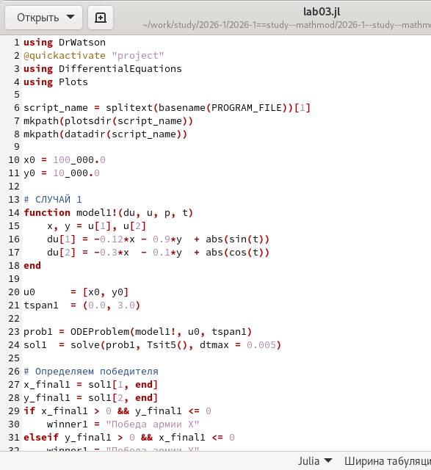
Рисунок 1: Программный код
Также просмотрим как выглядят полученные графики. (рис. 2)
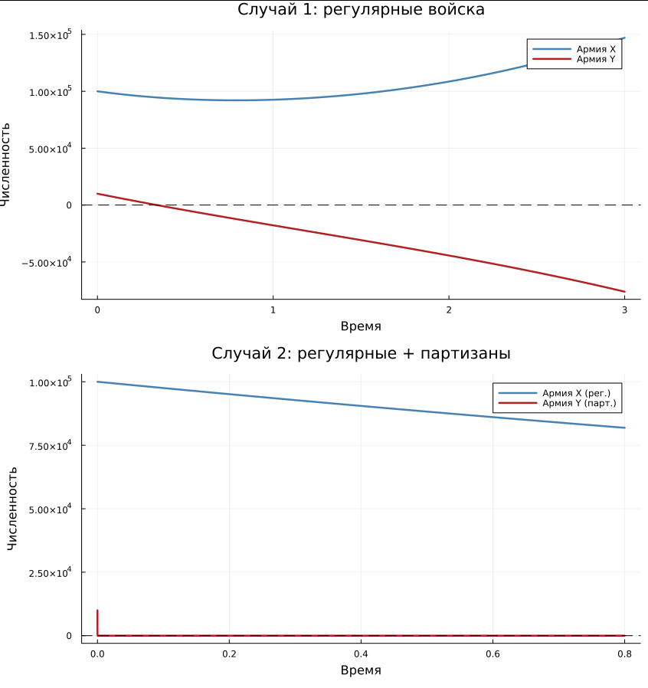
Рисунок 2: Просмотр графиков

4. Вывод
В результате выполнения лабораторной работы реализована реализовать модель боевых действий Ланчестера для двух случаев - противостояния регулярных войск и боя с участием партизанских отрядов, и построены графики изменения численности армий.

